«Реконструкция с расширением картофелехранилища в агрогородке Атолино на 5 тыс. тонн с увеличением объема хранения до 19 тыс. тонн с цехами сортировке и глубокой переработки».
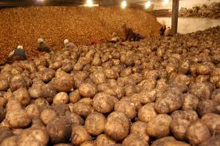
Мощность объекта - переработка 8 тысяч тонн картофеля в год.
Ассортимент продукции с потенциалом по переработке сырья в сутки:
- сухие картофельные хлопья (пюре) - 75 тонн,
- овощи стерилизованные в вакуумной упаковке - 6 тонн,
- овощи, фрукты, ягоды, грибы сублимированные - 2 тонны,
- яблоки, груши сушеные - 8 тонн.
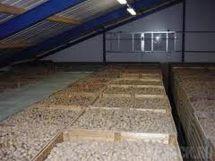
Технологический процесс должен основываться на прогрессивном производстве по переработке сырья и выработке продукции и содержать следующий комплект оборудования:
- бункер приемный с гидравлическим приводом с разделением продукта на четыре фракции, производительностью не менее 60 т/час в количестве 3 шт. с комплектом отводящих транспортеров (с применением шевронной ленты);
- комплект транспортеров телескопических двойных с гидроприводом для логистической транспортировки продукта по хранилищу, производительностью 60 т./час (количество предусмотреть проектом);
- скутер-подборщик картофеля с навала производительностью не менее 40 т/час в количестве 3 шт.;
- загрузчик телескопический гидравлический на шевронной ленте типа SL 125 GRIMME, производительностью 60 т/час, в количестве 3 шт.;
наполнитель контейнеров в количестве 1 шт.;
- электропогрузчик с катователем (опрокидывателем), количество, грузоподъемность, высоту подъема определить проектом;
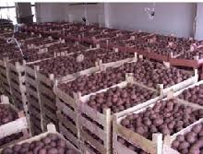
- контейнеры деревянные, щелевые, вместимостью 1200 кг картофеля, укрепленные металлическим уголком, двухзаходные (количество предусмотреть проектом.
Целесообразно также предусмотреть проектом:
- транспортировку продукции на цех переработки;
- систему аспирации во всех цехах, требующих очистку воздуха;
- навальное хранение продукта с вентиляционными каналами в полу и щелевым полом в количестве 6 шт.;
- систему вентиляции в комплекте, которая должна иметь вентиляторы, датчики с контроллерами, клапанами впускные-выпускные с сервоприводами, не требующие дополнительного подогрева;
- контейнерное хранение в количестве 6 шт., с объемным вентилированием в комплекте с вентиляционной установкой, количество вентиляторов предусматривается проектом, согласно необходимой мощности, оснащенным клапанами с сервоприводом, датчиками температуры и влажности, клапаны впускные-выпускные с сервоприводами, не требующие дополнительного подогрева.
Участник обязан обеспечить привлечение долгосрочных иностранных кредитных ресурсов для финансирования не менее 85% стоимости объекта, а также затрат по страхованию кредита в агентстве по страхованию экспортных кредитов и дополнительных затрат на финансирование (в случае их возникновения) на максимально выгодных для белорусского Заемщика условиях.
Победитель определяется путем проведения электронного аукциона.
Контактный телефон: +375 17 327 04 25. Тел.факс: +375 17 220 20 88.
Адрес электронной почты: uprstroy@pmrb.gov.by

